**¿Qué aprendí?**

1° Básico Capítulo 11

1. ¿Qué número obtenemos si restamos 9 al 17?



|  |  |
| --- | --- |
| Nivel | 1º Básico |
| Tomo | 2 |
| Capítulo | **11**: Sustracciones hasta 20 |
| OA | **7**: Describir y aplicar estrategias de cálculo mental para las adiciones y sustracciones hasta 20: conteo hacia adelante y atrás, completar 10, dobles. |
| Contenido | Cálculo mental (Sustracción de números mayores que 10) |
| Indicador de evaluación | Calculan el resultado de sustracciones de números hasta el 20. |
| Habilidad | Resolver problemas |
| Respuesta esperada | 8 |

**¿Qué aprendí?**

1° Básico Capítulo 11

1. Escribe la frase numérica.

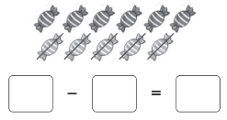

|  |  |
| --- | --- |
| Nivel | 1º Básico |
| Tomo | 2 |
| Capítulo | **11**: Sustracciones hasta 20 |
| OA | **9**: Demostrar que comprenden la adición y la sustracción de números del 0 al 20 progresivamente, de 0 a 5, de 6 a 10, de 11 a 20 con dos sumandos: usando un lenguaje cotidiano para describir acciones desde su propia experiencia, representando adiciones y sustracciones con material concreto y pictórico, de manera manual y/o usando software educativo, representando el proceso en forma simbólica, resolviendo problemas en contextos familiares creando problemas matemáticos y resolviéndolos. |
| Contenido | Sustracción de números mayores que 10 |
| Indicador de evaluación | Identifican la sustracción que representa una situación dada. |
| Habilidad | Representar |
| Respuesta esperada | 11 – 5 = 6 |

**¿Qué aprendí?**

1° Básico Capítulo 11

1. ¿Cuáles dan como resultado 6? Marca.

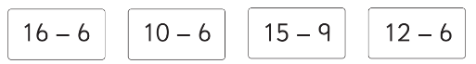

|  |  |
| --- | --- |
| Nivel | 1º Básico |
| Tomo | 2 |
| Capítulo | **11**: Sustracciones hasta 20 |
| OA | **9**: Demostrar que comprenden la adición y la sustracción de números del 0 al 20 progresivamente, de 0 a 5, de 6 a 10, de 11 a 20 con dos sumandos: usando un lenguaje cotidiano para describir acciones desde su propia experiencia, representando adiciones y sustracciones con material concreto y pictórico, de manera manual y/o usando software educativo, representando el proceso en forma simbólica, resolviendo problemas en contextos familiares creando problemas matemáticos y resolviéndolos. |
| Contenido | Sustracción de números mayores que 10 |
| Indicador de evaluación | Calculan el resultado de sustracciones de números hasta el 20. |
| Habilidad | Resolver problemas |
| Respuesta esperada | 15 – 9 y 12 – 6. |

**¿Qué aprendí?**

1° Básico Capítulo 11

1. Resta.

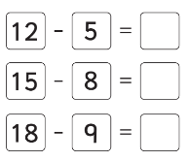

|  |  |
| --- | --- |
| Nivel | 1º Básico |
| Tomo | 2 |
| Capítulo | **11**: Sustracciones hasta 20 |
| OA | **9**: Demostrar que comprenden la adición y la sustracción de números del 0 al 20 progresivamente, de 0 a 5, de 6 a 10, de 11 a 20 con dos sumandos: usando un lenguaje cotidiano para describir acciones desde su propia experiencia, representando adiciones y sustracciones con material concreto y pictórico, de manera manual y/o usando software educativo, representando el proceso en forma simbólica, resolviendo problemas en contextos familiares creando problemas matemáticos y resolviéndolos. |
| Contenido | Sustracción de números mayores que 10 |
| Indicador de evaluación | Calculan el resultado de sustracciones de números hasta el 20. |
| Habilidad | Resolver problemas |
| Respuesta esperada | 7, 7 y 9, respectivamente. |

**¿Qué aprendí?**

1° Básico Capítulo 11

1. Marca la frase numérica asociada al problema.

Con mi hermana tenemos 12 gorros. Regalamos 4. ¿Cuántos gorros tenemos ahora?

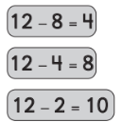

|  |  |
| --- | --- |
| Nivel | 1º Básico |
| Tomo | 2 |
| Capítulo | **11**: Sustracciones hasta 20 |
| OA | **9**: Demostrar que comprenden la adición y la sustracción de números del 0 al 20 progresivamente, de 0 a 5, de 6 a 10, de 11 a 20 con dos sumandos: usando un lenguaje cotidiano para describir acciones desde su propia experiencia, representando adiciones y sustracciones con material concreto y pictórico, de manera manual y/o usando software educativo, representando el proceso en forma simbólica, resolviendo problemas en contextos familiares creando problemas matemáticos y resolviéndolos. |
| Contenido | Sustracción de números mayores que 10 |
| Indicador de evaluación | Identifican la sustracción de números hasta el 20 que resuelve un problema en contextos familiares. |
| Habilidad | Modelar |
| Respuesta esperada |  |

**¿Qué aprendí?**

1° Básico Capítulo 11

1. 11 personas jugaban a saltar la cuerda. 4 personas se van.

¿Cuántas personas quedan?

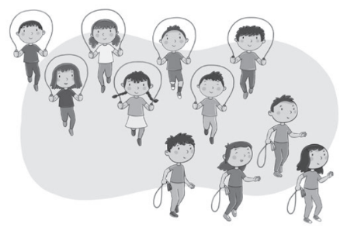

Expresión matemática:

Quedan personas.

|  |  |
| --- | --- |
| Nivel | 1º Básico |
| Tomo | 2 |
| Capítulo | **11**: Sustracciones hasta 20 |
| OA | **9**: Demostrar que comprenden la adición y la sustracción de números del 0 al 20 progresivamente, de 0 a 5, de 6 a 10, de 11 a 20 con dos sumandos: usando un lenguaje cotidiano para describir acciones desde su propia experiencia, representando adiciones y sustracciones con material concreto y pictórico, de manera manual y/o usando software educativo, representando el proceso en forma simbólica, resolviendo problemas en contextos familiares creando problemas matemáticos y resolviéndolos. |
| Contenido | Sustracción de números mayores que 10 |
| Indicador de evaluación | Resuelven problemas que involucran la sustracción de números hasta el 20 en contextos familiares. |
| Habilidad | Resolver problemas |
| Respuesta esperada | Expresión matemática: 11 – 4  Quedan 7 personas. |

**¿Qué aprendí?**

1° Básico Capítulo 11

1. Marca a la persona que describe el procedimiento correcto.

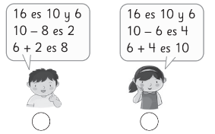

|  |  |
| --- | --- |
| Nivel | 1º Básico |
| Tomo | 2 |
| Capítulo | **11**: Sustracciones hasta 20 |
| OA | **9**: Demostrar que comprenden la adición y la sustracción de números del 0 al 20 progresivamente, de 0 a 5, de 6 a 10, de 11 a 20 con dos sumandos: usando un lenguaje cotidiano para describir acciones desde su propia experiencia, representando adiciones y sustracciones con material concreto y pictórico, de manera manual y/o usando software educativo, representando el proceso en forma simbólica, resolviendo problemas en contextos familiares creando problemas matemáticos y resolviéndolos. |
| Contenido | Sustracción de números mayores que 10 |
| Indicador de evaluación | Calculan el resultado de sustracciones de números hasta el 20 e identifican la estrategia que permite hacer el cálculo. |
| Habilidad | Resolver problemas |
| Respuesta esperada |  |

**¿Qué aprendí?**

1° Básico Capítulo 11

1. Completa.

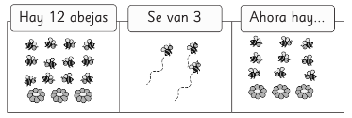

Frase numérica: =

|  |  |
| --- | --- |
| Nivel | 1º Básico |
| Tomo | 2 |
| Capítulo | 11: Sustracciones hasta 20 |
| OA | **7**: Describir y aplicar estrategias de cálculo mental para las adiciones y sustracciones hasta 20: conteo hacia adelante y atrás, completar 10, dobles.  **9**: Demostrar que comprenden la adición y la sustracción de números del 0 al 20 progresivamente, de 0 a 5, de 6 a 10, de 11 a 20 con dos sumandos: usando un lenguaje cotidiano para describir acciones desde su propia experiencia, representando adiciones y sustracciones con material concreto y pictórico, de manera manual y/o usando software educativo, representando el proceso en forma simbólica, resolviendo problemas en contextos familiares creando problemas matemáticos y resolviéndolos. |
| Contenido | Sustracción de números mayores que 10 |
| Indicador de evaluación | Resuelven problemas que involucran la sustracción de números hasta el 20 en contextos familiares. |
| Habilidad | Resolver problemas |
| Respuesta esperada | 12 – 3 = 9 |

**¿Qué aprendí?**

1° Básico Capítulo 11

1. Había 14 globos, 7 se reventaron.

¿Cuántos globos quedan?



Expresión matemática:

Quedan globos.

|  |  |
| --- | --- |
| Nivel | 1º Básico |
| Tomo | 2 |
| Capítulo | **11**: Sustracciones hasta 20 |
| OA | **9**: Demostrar que comprenden la adición y la sustracción de números del 0 al 20 progresivamente, de 0 a 5, de 6 a 10, de 11 a 20 con dos sumandos: usando un lenguaje cotidiano para describir acciones desde su propia experiencia, representando adiciones y sustracciones con material concreto y pictórico, de manera manual y/o usando software educativo, representando el proceso en forma simbólica, resolviendo problemas en contextos familiares creando problemas matemáticos y resolviéndolos. |
| Contenido | Sustracción de números mayores que 10 |
| Indicador de evaluación | Resuelven problemas que involucran la sustracción de números hasta el 20 en contextos familiares. |
| Habilidad | Resolver problemas |
| Respuesta esperada | Expresión matemática: 14 – 7  Quedan 7 globos. |

**¿Qué aprendí?**

1° Básico Capítulo 11

1. Hay 17 abejas. 9 abejas se van volando.

¿Cuántas abejas quedan?

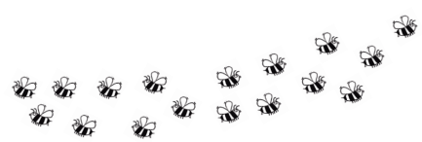

Quedan  abejas.

|  |  |
| --- | --- |
| Nivel | 1º Básico |
| Tomo | 2 |
| Capítulo | **11**: Sustracciones hasta 20 |
| OA | **9**: Demostrar que comprenden la adición y la sustracción de números del 0 al 20 progresivamente, de 0 a 5, de 6 a 10, de 11 a 20 con dos sumandos: usando un lenguaje cotidiano para describir acciones desde su propia experiencia, representando adiciones y sustracciones con material concreto y pictórico, de manera manual y/o usando software educativo, representando el proceso en forma simbólica, resolviendo problemas en contextos familiares creando problemas matemáticos y resolviéndolos. |
| Contenido | Sustracción de números mayores que 10 |
| Indicador de evaluación | Resuelven problemas que involucran la sustracción de números hasta el 20 en contextos familiares. |
| Habilidad | Resolver problemas |
| Respuesta esperada | Quedan 8 abejas. |

**¿Qué aprendí?**

1° Básico Capítulo 11

1. De 13 peluches, regalaron 5.

¿Cuántos peluches quedan?

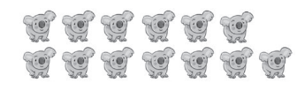

Quedan  peluches.

|  |  |
| --- | --- |
| Nivel | 1º Básico |
| Tomo | 2 |
| Capítulo | **11**: Sustracciones hasta 20 |
| OA | **9**: Demostrar que comprenden la adición y la sustracción de números del 0 al 20 progresivamente, de 0 a 5, de 6 a 10, de 11 a 20 con dos sumandos: usando un lenguaje cotidiano para describir acciones desde su propia experiencia, representando adiciones y sustracciones con material concreto y pictórico, de manera manual y/o usando software educativo, representando el proceso en forma simbólica, resolviendo problemas en contextos familiares creando problemas matemáticos y resolviéndolos. |
| Contenido | Sustracción de números mayores que 10 |
| Indicador de evaluación | Resuelven problemas que involucran la sustracción de números hasta el 20 en contextos familiares. |
| Habilidad | Resolver problemas |
| Respuesta esperada | Quedan 8 peluches. |

**¿Qué aprendí?**

1° Básico Capítulo 11

1. ¿Cuál problema puede ser resuelto con 14 – 7?

Marca.

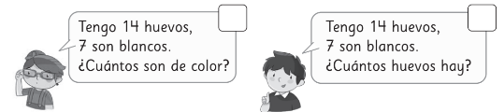

|  |  |
| --- | --- |
| Nivel | 1º Básico |
| Tomo | 2 |
| Capítulo | **11**: Sustracciones hasta 20 |
| OA | **9**: Demostrar que comprenden la adición y la sustracción de números del 0 al 20 progresivamente, de 0 a 5, de 6 a 10, de 11 a 20 con dos sumandos: usando un lenguaje cotidiano para describir acciones desde su propia experiencia, representando adiciones y sustracciones con material concreto y pictórico, de manera manual y/o usando software educativo, representando el proceso en forma simbólica, resolviendo problemas en contextos familiares creando problemas matemáticos y resolviéndolos. |
| Contenido | Sustracción de números mayores que 10 |
| Indicador de evaluación | Identifican la sustracción de números hasta el 20 que resuelve un problema en contextos familiares. |
| Habilidad | Modelar |
| Respuesta esperada |  |

**¿Qué aprendí?**

1° Básico Capítulo 11

1. Hay 11 manzanas. Si se comen 3 de ellas,

¿cuántas manzanas quedan?

manzanas.

|  |  |
| --- | --- |
| Nivel | 1º Básico |
| Tomo | 2 |
| Capítulo | **11**: Sustracciones hasta 20 |
| OA | **9**: Demostrar que comprenden la adición y la sustracción de números del 0 al 20 progresivamente, de 0 a 5, de 6 a 10, de 11 a 20 con dos sumandos: usando un lenguaje cotidiano para describir acciones desde su propia experiencia, representando adiciones y sustracciones con material concreto y pictórico, de manera manual y/o usando software educativo, representando el proceso en forma simbólica, resolviendo problemas en contextos familiares creando problemas matemáticos y resolviéndolos. |
| Contenido | Sustracción de números mayores que 10 |
| Indicador de evaluación | Resuelven problemas que involucran la sustracción de números hasta el 20 en contextos familiares. |
| Habilidad | Resolver problemas |
| Respuesta esperada | Quedan 8 manzanas. |

**¿Qué aprendí?**

1° Básico Capítulo 11

1. Ana tiene 6 autos y José, 13.

¿Quién tiene más autos? ¿Cuántos autos más?

____________ tiene  autos más que __________.

|  |  |
| --- | --- |
| Nivel | 1º Básico |
| Tomo | 2 |
| Capítulo | **11**: Sustracciones hasta 20 |
| OA | **9**: Demostrar que comprenden la adición y la sustracción de números del 0 al 20 progresivamente, de 0 a 5, de 6 a 10, de 11 a 20 con dos sumandos: usando un lenguaje cotidiano para describir acciones desde su propia experiencia, representando adiciones y sustracciones con material concreto y pictórico, de manera manual y/o usando software educativo, representando el proceso en forma simbólica, resolviendo problemas en contextos familiares creando problemas matemáticos y resolviéndolos. |
| Contenido | Sustracción de números mayores que 10 |
| Indicador de evaluación | Resuelven problemas que involucran la sustracción de números hasta el 20 en contextos familiares. |
| Habilidad | Resolver problemas |
| Respuesta esperada | José tiene 7 autos más que Ana. |

**¿Qué aprendí?**

1° Básico Capítulo 11

1. ¿Qué hay más: pelotas grandes o pelotas pequeñas? ¿Cuántas pelotas más?

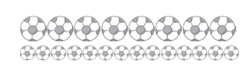

Hay más pelotas __________.

pelotas más.

|  |  |
| --- | --- |
| Nivel | 1º Básico |
| Tomo | 2 |
| Capítulo | **11**: Sustracciones hasta 20 |
| OA | **9**: Demostrar que comprenden la adición y la sustracción de números del 0 al 20 progresivamente, de 0 a 5, de 6 a 10, de 11 a 20 con dos sumandos: usando un lenguaje cotidiano para describir acciones desde su propia experiencia, representando adiciones y sustracciones con material concreto y pictórico, de manera manual y/o usando software educativo, representando el proceso en forma simbólica, resolviendo problemas en contextos familiares creando problemas matemáticos y resolviéndolos. |
| Contenido | Sustracción de números mayores que 10 |
| Indicador de evaluación | Resuelven problemas que involucran la sustracción de números hasta el 20 en contextos familiares. |
| Habilidad | Resolver problemas |
| Respuesta esperada | Hay más pelotas pequeñas.  Hay 6 pelotas más. |